Задача 2
Дано:
ИДПТ при α =1
имеет Мп=900 г·см и Nхх=3000об/мин
Определить:
1) Рном;
2) Мп и Nхх при α =0,5 для якорного и полюсного управления;
3) α _{тро}г при М с=300 г·см
4) Построить графики.
Решение:
Расчет базисных величин Мбаз, Nбаз, Рбаз
Мбаз = Мп *9,8*10-5=0,082 Н.м;
Nбаз = Nхх*2*π/60=314, 15 1/с
Рбаз = Мбаз*Nбаз=0,082*314,13=27,7 Вт
1) Номинальная мощность определяется при α =1
Координаты точки максимума: Р_{мах} = Р_{ном}
ν _{pмах}=0,5 o.e; p_{мах}=0,25 о. е.
Тогда Р_{ном}=0,25* Рбаз=0,25*27,7=6,92 Вт
2а) Якорное управление при α =0,5;
m=0,5 - ν - ур-ние мех хар-ки.
Тогда mp=0,5 o.e; νxx=0,5 o.e;
Мр=Мбаз*mp=0,082*0,5=0,041 Н·м;
Nxx = Nбаз * 0, 5 = 0, 5*3000=1500 об/мин=157, 1/с;
2б) Полюсное управление при α =0,5.
m= α - α ²*ν = 0,5-0,25* α - ур-ние мех хар-ки
Тогда mp=0,5 o.e ; νxx =1/0,5 =2o.e ;
Мр=Мбаз*mp=0,082*0,5=0,041 Н·м;
Nxx = Nбаз* 0, 5= 2*3000=6000 об/мин=628/с;
- mс= Мс/Мбаз=300/900=0,33; тогда α _{трог}=mс=0,33; Uy=0,33*Uбаз;
Графики:
μ Якорное управление μ Полюсное управление
mп =1 mп=1

α =1 α =1
mп= 0,5 mп=0,5
α =0,5 α =0,5

ν ν

νxx =0, 5 νxx =1 νxx =1 νxx = 2

Задача 3
Дано: Sкр=0,2 и R_{rАД}=100 Ом.
Какое добавочное сопротивление надо включить, чтобы АД стал АИД.
Решение:
Skr=Rr/(X1+X2'), тогда S_{krАД}/S_{krИД}=R_{rАД}/R_{rИД};
Пусть S_{krИД}=1 отсюда 1/0,2=R_{rИД}/100 и R_{rИД}=100/0,2=500 Ом
R_{dob}=500-100=400м
3адача 4
Дано: Мп=600 Г·см, Nхх=3000 об/мин Jr=2*10⁻⁴ кГ·м².
Определить постоянную времени ИДПТ при α =1 и α =0,5
а) для якорного управления и б) полюсного управления
Перевод в СИ Мп=600*9,8*10⁻⁵=0.0588 Н·м; Ωxx =3000*2π/60=314 1/с.
Решение
α =1, Тм = Jr*Ωxx/Мп=2*10⁻⁴*314/0,0588=1,06 c
а) при якорном Тм не зависит от α, т.е. Тм=1,06 с при α =0,5.
б) при полюсном Тм= 1/ α ²,
т.е. Тм _{(α =0,5)}= _{Тм (α =1)} / α 2=1,06/0,25=4,24 с

Задача 5
Дано: АИД при α _{е}=1
имеет Мп=1500 Г·см и Nхх=3000 об/мин (из табл.)
Определить:
1) Рном;
2) Мп и пхх при α _{е} =0,5
3) α _{е} _{трог} при Мс=500 Г·см
4) Построить графики
Решение
Расчет базисных величин Мбаз, Nбаз, Рбаз
Мбаз =Мп*9,8*10-5=0.147 Н·м;
Nбаз = Nхх*2*ри/60=314,15 1/с
Рбаз = Мбаз*Нбаз=0,147*314,13=46,17 Вт
1) Номинальная мощность определяется при α _{е} =1
Координаты точки максимума Р_{мах}=Р_{ном}
ν _{pмах}= α _{е} /(1+ α _{е} ²)=0,5 о. е; р_{мах}=0,25 о.е.
Тогда Рном=0,25*Рбаз=0,25*46,7=11,6 Вт
2) При α _{е} =0,5;
m = α _{е} -0.5*(1+ α _{е} ²)* ν - ур-ние мех. хар-ки.
Тогда mp=0,5 о. е; νxx= 0,8 о. е или
Мр=Мбаз*mp=0,147*0,5=0,073 Н*м;
Nxx=Nбаз*0,5=0,8*3000=2400 об/мин=251 1/с;
3) mс = Мс/Мбаз=500/1500=0,33 o.e;
тогда при ν=0 α_{eтрог} = mс = 0,33; Uy=0,33*Uбаз;

Графики :
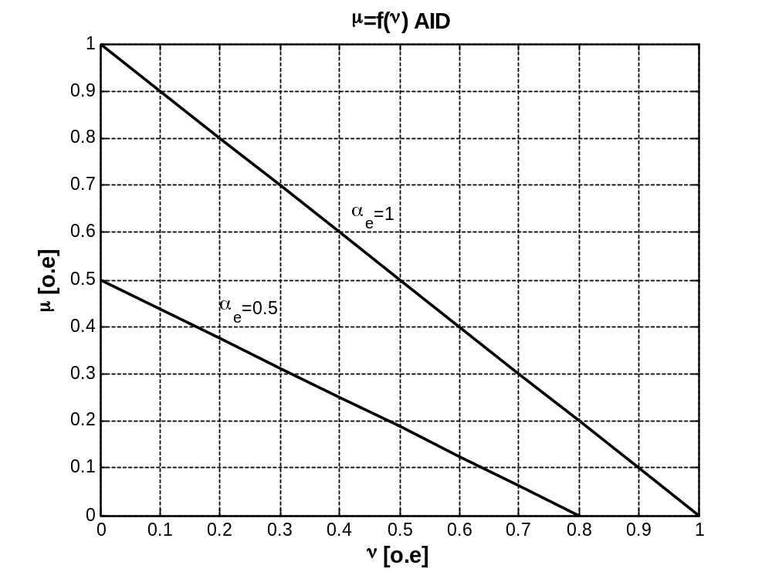

Задача 1. Изобразите механическую характеристику АИД при Uy =0
S
M1
M2
и Skr=1,5
M
.
Msum =M1-M2
Mkr
Skr
1, 5
0, 5
0
1
2
Рис 1. Механическая характеристика АИД при Uу=0

Задача 6
Тахогенератор постоянного тока (ТГПТ) работает на холостом ходу (Rn=∞). При скорости n=3000 об/мин напряжение на выходе ТГПТ составляет Uтг=30 В. Определить крутизну выходной характеристики и зону нечувствительности, если ΔUщ=2 В.

Решение
Напряжение ТГПТ
Uтг=Се*Фв/(1+Rг/Rн)*n – ΔUщ/(1+Rг/Rн).
При Rн=∞, напряжение на выходе ТГПГ будет
Uтг=Се*Фв*n–ΔUщ.

Найдем крутизну, которая равна
Ккр=(Uтг+ΔUщ)/n=(30+2)/3000=0,0107 В/об/мин;
Зона нечувствительности определяется при Uтг=0. Тогда
n_{мин}=ΔUщ/СеФв.
В режиме холостого хода
Ег=Uтг+ΔUщ и Ег=Се*n*Фв.
Определим Се*Фв. Оно равно Се*Фв=Ег/n=Ккр.
n_{мин}=ΔUщ/СеФв=ΔUщ/Ккр=2/0,0107=186,92 В

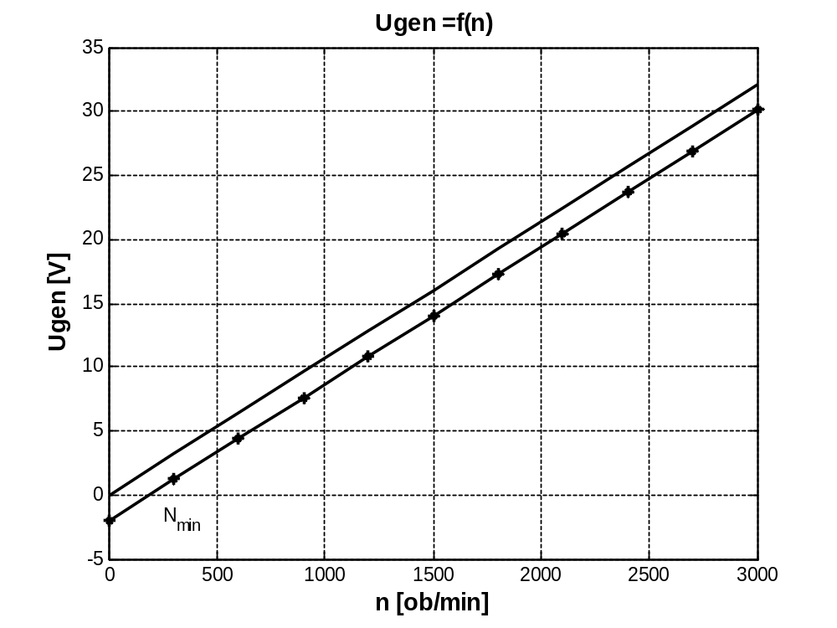

Задача 7
Сельсины работают в индикаторном режиме. Масса груза на шкиве приемника составляет М=100г. Радиус шкива, на котором расположен груз Rш=2см (рис1.6). Угол рассогласования равен θ=10град. Определить синхронизирующий момент
Решение.
Дано: М=100г, Rш=2см., θ =10град.

Мс=М*Rш/ θ =100*2/10=20 [г·см/град]=0,002 [Н·м/град]
θ
М
R

Рис. 1.6

